8. Especificações das rotinas

  - Cadastro de Lojas x Condições de Pagamento

Nome : DELA061
Título : Cadastro de Lojas x Condições de Pagamento
Responsável : XXXXXXXXXXXXX
Item Proposta : 2

Objetivo
Esta rotina tem por objetivo cadastrar as condições de pagamento que a loja poderá utilizar na tela de venda assistida.

Definições Operacionais

Criar uma tela que permita relacionar diversas condições de pagamento de venda com uma filial / loja do sistema. A condição de pagamento de venda é determinada pela condição E4_TIPOCP = “1”. As lojas deverão estar cadastradas na tabela SLJ – Identificação de lojas.

Interface:

Browse

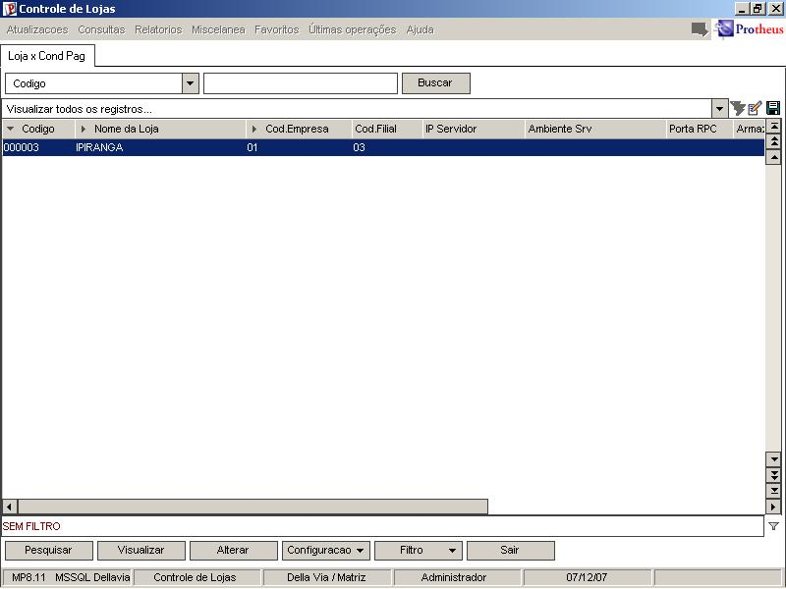

Tela de Alteração

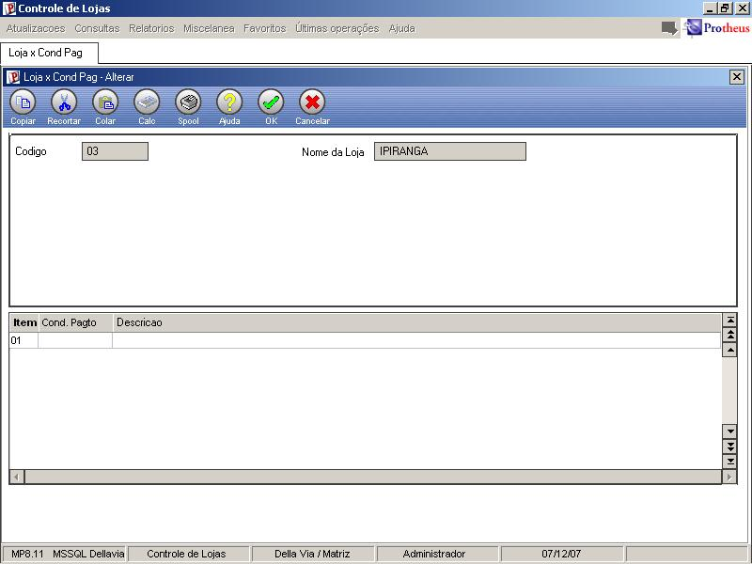

Solução Técnica Escolhida

Desenvolver browse com base na tabela SLJ – Identificação de Lojas
Montar tela tipo modelo 2 para edição do registro, mas somente a getdados será alterada

Integração de Produtos

